Významné akce dopravní infrastruktury z pohledu Ministerstva dopravy v Moravskoslezském kraji - výjezdní zasedání vlády ČR v Moravskoslezském kraji

Pro informaci členů vlády se předkládá materiál k problematice dopravní infrastruktury na výjezdní zasedání vlády České republiky v Moravskoslezském kraji, které se bude konat dne 22. 7. 2015.
V materiálu je popsána příprava a realizace dopravních staveb v Moravskoslezském kraji.
Zároveň jsou v materiálu popsána možná řešení pro eliminaci rizik, která obecně často zpomalují projektovou a majetkoprávní přípravu staveb v rámci celé České republiky.
Obecně lze konstatovat, že připravenost především silničních staveb je v Moravskoslezském kraji na celorepublikově nejvyšší úrovni a v následujících letech tak lze, v případě dostatku finančních prostředků, očekávat zahajování klíčových staveb.
Vhodné je také poznamenat, že Moravskoslezský kraj patří v uplynulých 15 letech mezi kraje, kde bylo investováno celorepublikově největší množství finančních prostředků na rozvoj dopravní infrastruktury, což vedlo k významnému zkvalitnění dopravní obslužnosti tohoto kraje ve vazbě na ostatní oblasti ČR. Bylo by žádoucí pokusit se zpětně vyhodnotit naplnění cílů v oblasti národního hospodářství, které od dokončení této infrastruktury byly očekávány.

Připravované / realizované významnější silniční stavby - Moravskoslezský kraj

D1 - poškozené mosty - postupný vývoj

- Předkládán je popis řešení situace na nejvíce poškozených mostních objektech souboru staveb „D47“. Jedná se o mostní objekty SO 228 a SO 229, nacházejících se na větvích MÚK Místecká vedoucí přes ulici Slovenská/ na silnici I/56 v obou jizdních směrech . Dále jen „Mosty“.
- Dne 2.1.2015 ŘSD odeslalo Zhotoviteli opakovanou výzvu k bezodkladnému odstranění vad mostů na své náklady a odpovědnost s tím, že pokud výzvě nevyhoví, přistoupí ŘSD k tomu, že samo zajistí provedení oprav Mostů a po Zhotoviteli bude vymáhat odpovídající finanční plnění. Zhotovitel odpověděl dopisem ze dne 16.1.2015 (doručen 19.1.2015), že se nedopustil porušení povinností, jež by mohly vést k jeho odpovědnosti za nynější nepříznivý stav Mostů.
- Na základě zpracovaných technických posouzení, z nichž vyplynulo, že dochází k rychle se zhoršujícímu stavebnímu stavu Mostů ŘSD objednalo znalecké posudky aktuálního stavu Mostů u Univerzity Pardubice, Dopravní fakulta Jana Pernera. Znalecký posudek mostu SO 229 byl ŘSD předán dne 6.2.2015, mostu SO 228 dne 18.2.2015. Znalec došel, mimo jiné, k závěrům, že „..Mosty jsou v havarijním stavu…technická opatření je třeba provést s co možná největším urychlením, aby nedocházelo k dalšímu zhoršování současného stavu mostů…“ Znalecké posudky ve svých závěrech stanovily jednoznačné požadavky na návrh a projekt oprav.
- Dne 12.3.2015 vydal KÚ Moravskoslezského kraje, odbor dopravy „Opatření ke zmírnění nebo odvrácení dopadů havarijního stavu mostů SO 229 a mostu SO 228“ v souladu s § 177 zákona č. 183/2006 Sb., stavební zákon.
- ŘSD na základě znaleckých posudků Mostů a opatření KÚ dne 26.2.2015 zadalo vypracování projektové dokumentace opravy Mostů. Projektová dokumentace opravy Mostů byla vypracována společností NOVÁK&PARTNER. Dopisem ze dne 24.3.2015 ŘSD požádalo Zhotovitele o připomínky k návrhu projektové dokumentace oprav Mostů. Zhotovitel své připomínky zaslal dne 10.4.2015. ŘSD připomínkám Zhotovitele vyhovělo.
- ŘSD dne 15.4.2015 rozeslalo pěti zájemcům výzvu k jednání v jednacím řízení bez uveřejnění na zakázku „I/56 oprava mostů SO 228 (ev.č. 56-018a.1) a SO 229 (ev.č. 56-018a.2)“. Obeslané firmy byly doporučeny Centrální komisí MD ČR dne 20.1.2015.
- Dne 24.4.2015 se uskutečnilo otevírání obálek uchazečů o zakázku „I/56 oprava mostů SO 228 (ev.č. 56-018a.1) a SO 229 (ev.č. 56-018a.2)“ Při kterém bylo nutno ještě přihlášené uchazeče odeslat s dotazy upřesnění nabídek v termínu do 30.4.2015, kdy bylo rozhodnuto o vítězi výběrového řízení.
- Dne 30.4.2015 byla vybrána vítězná firma COLAS CZ, a.s., se kterou byla dne 15.5.2015 podepsána smlouva o dílo. Cena díla je 48,750 mil. Kč.
- Vlastní práce byly zahájeny průzkumnými vrty u opěr mostů dne 20.5.2015. Maximální doba opravy dle smlouvy byla stanovena na 100 dnů.
- Paralelně ŘSD ČR řeší se Zhotovitelem i další poškozené úseky D1/D47 a způsob jejich opravy – v mnoha případech rozpory řešeny soudně. Další probíhající soudní pře se týkají převážně problematiky neoprávněně účtovaných položek v průběhu realizace a dalších okruhů smluvního vztahu.
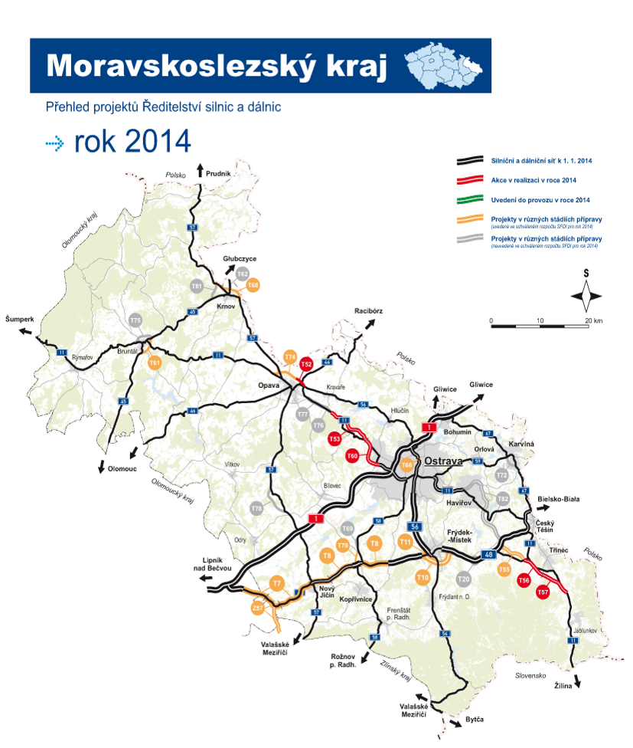

R48 Frýdek-Místek, obchvat (vč. připojení na R56)
- Na většinu hlavní trasy je již k dispozici pravomocné stavební povolení.
- Dokončuje se majetkoprávní příprava – je vypořádáno 99,6% pozemků potřebných pro stavbu. Pro 9 stavebních objektů probíhá vyvlastnění, resp. dořešení smlouvy s Povodí Odry, s.p. (potřeba spolupráce MZe)
- Byly zahájena práce na projektové dokumentaci pro provádění stavby.
- Stavbu limituje nutná sanace ekologické zátěže – skládky Skatulův hliník. Do 23.7.2015 stanovilo MF lhůtu pro podání nabídek na provedení sanace.
- Předpokládané zahájení stavby v roce 2016
- Stavba je riziková z pohledu akceptace financování z OPD 2014 – 2020 z důvodů odporu nevládních organizací kvůli střetům s ŽP, což vede i k rozporování stavby ze strany DG ENV. Pro obhajobu stavby však MD učiní maximum.

R48 MÚK Bělotín – Rybí
- Předpoklad vydání stavebního povolení 12/2015
- Předpoklad zahájení výběrového řízení na realizaci 03/2016

- Předpoklad zahájení realizace 10/2016 (původní termín 03/2016)
- Došlo ke zpoždění, dosud se nepodařilo dokončit majetkoprávní přípravu a získat všechny souhlasy se stavbou pro vydání SP.

R48 Rybí - Rychaltice
- Celkové předpokládané náklady 3 807 mil. Kč, délka 11,5 km
- Předpoklad zahájení výběrového řízení na realizaci 10/2015
- Předpoklad zahájení realizace 07/2016 (původní termín 09/2015)
- Dochází ke zpoždění z důvodu problémů při výběrovém řízení na zpracovatele zadávací dokumentace stavby (PDPS)

I/11 Nebory – Oldřichovice
- V realizaci (uvedení do provozu 9/2017)

I/11 Oldřichovice – Bystřice
- V realizaci (uvedení do provozu 2/2018)

I/11 Mokré Lazce – hranice okresů Opava, Ostrava
- V realizaci (uvedení do provozu 8/2015)

I/11 Ostrava, prodloužená Rudná
- V realizaci, nedodržen termín uvedení do provozu (5/2015) – soudní spor s vlastníky pozemků
- Uvedení do provozu nejdříve v roce 2016
- V případě rozhodnutí ve prospěch státu vysoké riziko dalších odvolání
- Stavba je zasmluvněna od roku 2010, realizace dočasně pozastavena a obnovena 2014, hrozba zvýšeného množství „víceprací“ neuznatelných pro financování z OPD 2014 – 2020.

I/11 Opava severní obchvat, východní část
- Celkové náklady 857 mil. Kč, délka 1,8 km
- Došlo ke zpoždění, dosud se nepodařilo dokončit majetkoprávní vypořádání posledního pozemku
- Předpoklad vydání chybějícího dílčího stavebního povolení 08/2015
- Předpoklad zahájení výběrového řízení na realizaci 07/2015
- Předpoklad zahájení realizace 03/2016 (původní termín 07/2015)

I/11 Opava severní obchvat, západní část
- Odhadované celkové náklady 1 175 mil. Kč, délka 5,2 km
- V letošním roce dokončení podrobného geotechnického průzkumu a zadání výběrového řízení na dokumentaci pro stavební povolení
- Zahájení majetkoprávního vypořádání stavby v roce 2016 včetně vynětí ze ZPF a komplexních pozemkových úprav

I/11 Komárov – Nové Sedlice
- Sledované tři variany (severní obchvat, jižní obchvat a průtah obcí)
- Po vybrání nejvhodnější varianty bude zahájena příprava stavby

I/45 Bruntál, obchvat
- Vzhledem k nevyhovujícím výsledkům hodnocení ekonomické efektivity stavby upravilo ŘSD technické řešení stavby (zejména změna dvou MÚK na úrovňové a změna kategorie z původní S 11,5/80 na S 9,5/80).
- Aktualizovaný záměr projektu včetně již vyhovující ekonomiky byl schválen v Centrální komisi Ministerstva dopravy dne 4.5.2015 s podmínkami vztahují se k navazujícímu zpracování změny dokumentace pro územní rozhodnutí
- V roce 2015 probíhá změna dokumentace pro územní rozhodnutí včetně doplňkového geotechnického průzkumu, v roce 2016 dokumentace pro stavební povolení a v roce 2017 se předpokládá zahájení majetkoprávní přípravy.

I/45 Nové Heřminovy – Zátor
- Přeložka vyvolána záměrem vodního díla Nové Heřminovy
- Dne 4.5.2015 schválila centrální komise ministerstva dopravy záměr projektu
- V roce 2015 se zpracovává dokumentace pro územní rozhodnutí

I/57 Krnov – severovýchodní obchvat
- Celkové náklady 1 963 mil. Kč, délka 7,8 km
- Předpoklad zahájení výběrového řízení 10/2015
- Předpoklad zahájení realizace 05/2016 (původní termín 09/2015)
- Dochází ke zpoždění z důvodu problémů při výběrovém řízení na zpracovatele PDPS (jedním z uchazečů podán návrh na přezkum k ÚOHS)

I/58 Příbor – Skotnice
- Celkové náklady 1 401 mil. Kč, délka 2,9 km
- Předpoklad zahájení výběrového řízení na realizaci 09/2015
- Předpoklad zahájení realizace 10/2016

I/58 Mošnov, obchvat
- Dosud odhadované celkové náklady 1 153 mil. Kč, délka 3,8 km
- Projekt neprokázal ekonomickou efektivitu mimo jiné z důvodů neadekvátně naddimenzovaného technického řešení ½ čtyřpruhu s MÚK, což neodpovídá dopravním potřebám v oblasti. Ani současná podoba silnice I/58 nepředstavuje v oblasti zásadní dopravní problém.
- Pro zajištění odpovídajících výsledků hodnocení ekonomické efektivity stavby je nutná úprava technického řešení – zejména zjednodušení křižovatek – posouzeno, úspora více než 35%.
- V roce červenci 2015 se předpokládá předložení aktualizovaného záměru projektu do Centrální komise MD k projednání.
- Následně bude nezbytné nové územní řízení

I/67 Karviná, obchvat
- Odhadované celkové náklady 567 mil. Kč
- V roce 2015 se aktualizuje DSP včetně inženýrské činnosti a zahájení výkupů pozemků pro stavbu
- V roce 2016 se předpokládá pokračování výkupů a směřování k získání stavebního povolení

I/68 Třanovice – Nebory
- Návaznost na již realizované stavby obchvatu Třince (silnice I/11)
- Celkové náklady 3 088 mil. Kč, délka 6,1 km
- Předpoklad zahájení výběrového řízení na realizaci 07/2015
- Předpoklad zahájení realizace 03/2016 (původní termín 08/2015)
- Došlo ke zpoždění, dosud se nepodařilo dokončit majetkoprávní přípravu a získat všechny souhlasy se stavbou pro vydání stavebního povolení (mimo jiné závazná stanoviska dle novely EIA)

Připravované / realizované významnější železniční stavby - Moravskoslezský kraj

Vysokorychlostní železniční koridor (VRT)
- Je zařazen do globální sítě TEN-T
- Je zpracována územně-technická studie Přerov – Bohumín.
- V zásadách územního rozvoje Moravskoslezského kraje je VRT vedena v územní rezervě.
- V Olomouckém kraji probíhá aktualizace zásad územního rozvoje. Ministerstvo dopravy požaduje vymezit koridor pro VRT jako veřejně prospěšnou stavbu (návrhová plocha).
- Stejný požadavek bude Ministerstvo dopravy uplatňovat i při příští aktualizaci zásad územního rozvoje v Moravskoslezském kraji.
- Cílem zanesení návrhového koridoru pro veřejně prospěšnou stavbu do ZÚR je umožnit reálné zahájení projektové přípravy nové železniční trati mezi ŽST Prosenice a ŽST Ostrava-Svinov, neboť současná dvoukolejná koridorová trať představuje zásadní kapacitní omezení.

Studie proveditelnosti Železniční Uzel Ostrava
- Ve fázi dopracování
- Technicky řeší modernizaci tratí v železničním uzlu s cílem umožnit zapojení tratí VRT do železničního uzlu, řešena je i optimalizace stávajících tratí pro potřeby regionální a dálkové dopravy
- Studie zaměřena zejména na úsek Ostrava-Svinov – Ostrava hl.n.
- Po dokončení studie předpoklad výběru výsledné varianty Centrální komisí Ministerstva dopravy
- Vhodný kandidát pro OPD 2014 – 2020 (poslední výzva z kohezního CEF pravděpodobně nestihnutelná).

Studie proveditelnosti trati Ostrava - Valašské Meziříčí / Frýdek-Místek – Český Těšín / Frýdlant n.O. – Ostravice a Studénka - Veřovice
- Předpoklad ukončení zpracování studie v 10/2015
- Technicky řeší modernizaci vyjmenovaných tratí s cílem zvýšení kapacity a traťových rychlostí včetně případné elektrizace

Optimalizace trati Český Těšín - Dětmarovice
- Celkové náklady 2 798 mil. Kč
- Stavební povolení bude možné žádat až po ukončení vyvlastňovacího řízení
- Předpoklad zahájení výběrového řízení na realizaci v 11/2015
- Předpoklad posunu termínu realizace na 2016 - 2018
- Riziko – vyvlastňovací řízení, předpoklad dalšího odvolání při stavebním řízení
- Předpoklad financování z OPD 2014 – 2020 (projekt mimo hlavní síť TEN-T – nelze CEF)

Optimalizace trati Český Těšín – Dětmarovice, část v km 332,200 – 333,076 (most)
- Celkové náklady 307 mil. Kč
- Stavební povolení vydáno 14. 4. 2015
- Smlouva se zhotovitelem podepsána, práce byly zahájeny po předání staveniště 21. 4. 2015

Optimalizace trati Bystřice n.O. – Český Těšín, 2. stavba žst. Český Těšín
- Probíhající stavba
- Předpoklad ukončení realizace 10/2016

Výstavba trakční napájecí stanice Albrechtice
- Probíhající stavba
- Předpoklad ukončení realizace 10/2015

Železniční přejezdy na trati Frýdlant n.O. Ostravice
- Rekonstrukce 17 kusů přejezdů
- V současnosti končí realizace stavby

Revitalizace železniční trati Opava východ – Olomouc (přes Krnov)
- Dílčí zlepšení parametrů existující trati
- Předpoklad realizace O3/2016 – 11/2016
- Předpoklad spolufinancování z OPD 2014 - 2020

Revitalizace železniční trati Krnov – Jeseník (přes Glucholazy)
- Stále se nedaří dojednat provedení rekonstrukce trati vedoucí na území Polska
- Trať není využívána pro pravidelné polské linky, pouze pro pravidelné spoje mezi Krnovem a Jeseníkem – spěšný vlak, 4 páry denně. Efektivita provozu do značné míry snížena špatnými parametry na straně Polska.

Infrastruktura pro vodní dopravu

Vodní koridor D-O-L (průplavní spojení Dunaj-Odra-Labe)
- Příprava komplexní studie proveditelnost Dunaj – Odra – Labe garantována Ministerstvem dopravy. Výběrové řízení na hlavního konzultanta bude zahájeno v průběhu léta roku 2015.
- Jednou z prověřovaných variant průplavního spojení bude i možnost zajištění přednostního splavnění řeky Odry z Koźle do Bohumína/Ostravy (riziko v procesu SEA/EIA - problematické chráněné meandry Odry a jejich obchvat, byť v technické rovině prověřeno, stále rizikové)
- Průběžně jsou a budou vedena mezistátní jednání: Splavnění Odry a možnosti zařazení do TEN-T (jaké kroky je nutné provést, aby při revizi TEN- T v letech 2020 -2023 bylo možné Odru zařadit do sítě TEN-T), návaznost koridoru D-O-L na území SR – existují různé varianty

Možnosti řešení vybraných rizik investorské přípravy infrastrukturních staveb

Povolovací procesy
- EIA - nutno sjednotit přístup úřadů po novele zákona o EIA
- Potřebná součinnost všech státních organizací v jednotlivých řešených otázkách
- Částečné lze urychlit povolovací procesy pomocí jednotného koordinovaného povolení – součást návrhu novely stavebního zákona (využitelnost však složitá pro stavby, které již např. mají dnes ÚR)

Majetkoprávní příprava
- Problémové majetkoprávní vypořádání u pozemků patřící více vlastníkům, u pozemků kde jsou neznámí/nedohledatelní vlastníci, pozemky na niž jsou uvaleny exekuce či zřízená zástavní práva - otázka projednání možnosti zavedení institutu předběžné držby
- Problémové majetkoprávní vypořádání i u pozemků kde právo hospodaření s pozemky přináleží státním organizacím
- Potřeba podpory zainteresovaných krajů v individuálních případech

